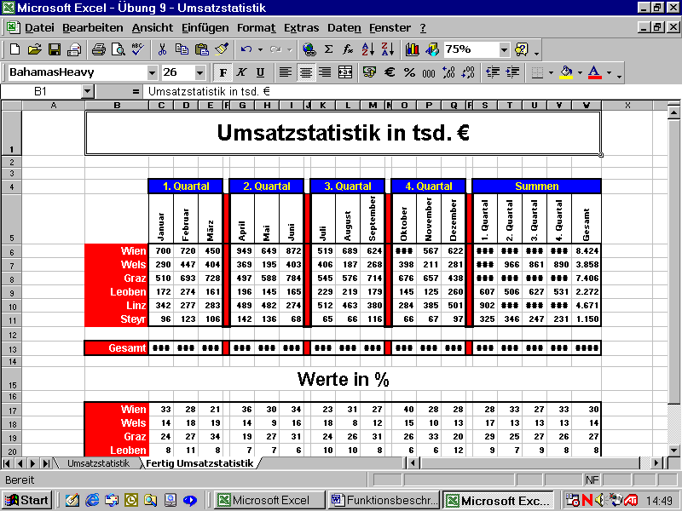

Statistische Funktionen

Anzahl (Feldbereich)
Ermittelt die Anzahl der Einträge im Feldbereich

Anzahl2 (Feldbereich)
Ermittelt die Anzahl der nichtleeren Felder Feldbereich

Max (Feldbereich)
Ermittelt das Maximum im Feldbereich

Min (Feldbereich)
Ermittelt das Minimum im Feldbereich

Mittelwert (Feldbereich)
Ermittelt den Durchschnitt im Feldbereich

Stabwn (Feldbereich)
Liefert die Standartabweichung im Feldbereich. Das Ergebnis wird
unter Berücksichtigung des Verfahrens mit systematischen Feldern
berechnet.

Summe (Feldbereich)
Ermittelt die Summe der Einträge im Feldbereich

Trend (Feldbereich)
Liefert als Ergebnis die Werte der Linearkurve nach der Gleichung
Y=Steigerung*X+Schnittpunkt mit der Y-Achse. Mehrere Zahlen
werden durch Punkte getrennt.

Varianz (Feldbereich)
Liefert die Schätzung der Varianz einer Grundgesamtheit anhand einer Stichprobe.

Varianzen (Feldbereich)
Liefert die Varianz einer kompletten Grundgesamtheit

Finanzmathematische Funktionen

W (Zins;Anzahl der Zahlungen;Zahlungsbetrag; zukünftige Werte;Fälligkeit)
Liefert als Ergebnis den Barwert einer Investition

GDA (Kosten;Rest;Dauer;Zeitraum)
Liefert als Ergebnis den Abschreibungswert eines Anlageopjekts

KAPZ (Zins;Zeitraum;Anzahl der Zahlungen;Barwert;zukünftiger Wert;Fälligkeit)
Liefert als Ergebnis die Kapitalzahlung für eine Investition auf der
Basisi von konstanten Zahlungen

LIA (Kosten;Rest;Dauer)
Liefert als Ergebnis den Wert der linearen Abschreibung eines
Anlageopjekts

RMZ (Zins;Anzahl der Zahlungen;Barwert;Fälligkeit)
Liefert als Ergebnis die regelmäßigen Zahlungen für eine Investition

ZINS (Anzahl der Zahlungen;Zahlungsbetrag;Barwert;zukünftiger Wert;Fälligkeit;Schätzwert)
Liefert als Ergebnis den Zinssatz für eine Investition

ZW (Zins;Anzahl der Zeiträume;regelmäßige Zahlungen;Barwert; Fälligkeit)
Liefert als Ergebnis den zukünftigen Wert

ZZR (Zins;regelmäßige Zahlungen;Barwert;zukünftiger Wert; Fälligkeit)
Liefert als Ergebnis dei Anzahl der Zahlungen für eine Investition

Logische Funktionen

FALSCH() Liefert den logischewn Wert FALSCH

NICHT (Wahrheitswert)
Liefert den umgekehrten Wahrheitswert des gegebenen Wertes

ODER (Wahrheitswert1;Wahrheitswert2;....)
Liefert als Ergebnis den logischen Wert WAHR; wenn mindestens
einer der Listenwerte wahr ist

UND (Wahrheitswert1;Wahrheitswert2;....)
Liefert als Ergebnis den logischen Wert WAHR; wenn alle
Listenwerte wahr sind.

WAHR() Liefert den logischen Wert WAHR

WENN (Wahrheitsprüfung;Dann;Sonst)
Liefert als Ergebnis den DANN-WERT, wenn die Prüfung positiv
ausfällt, andernfalls den SONST-WERT

Mathematische Funktionen

ABS (Zahl)
Liefert den Absolutwert einer Zahl

EXP (Zahl)
Liefert die Basis des natürlichen Logarithmus nach Zahl

FAKULTÄT (Zahl)
Liefert die Fakultät von Zahl

GANZZAHL (Zahl)
Liefert die größte ganze Zahl, die Zahl entspricht

KÜRZEN (Zahl)
Liefert den ganzzahligen Anteil von Zahl

PI ()
Liefert die Konstante Pi

PRODUKT (Zahl1;Zahl2;....)
Liefert das Produkt aus den angegeben Zahlen

REST (Zahl;Divisor)
Liefert den Restwert der Division von Zahl und Divisor

RUNDEN (Zahl;Stellen)
Rundet Zahl auf Stellen

WURZEL (Zahl)
Berechnet die Wurzel von Zahl

ZUFALLSZAHL ()
Liefert eine Zufallszahl im Bereich von 0 bis 0,999

Datumsfunktionen

DATUM (Jahr;Monat;Tag)
Wandelt ein Datum in eine Zahl um

DATWERT (Datumstext)
Wandelt ein Textdatum in eine Zahl um

JAHR (Zahl)
Ermittelt aus einer Datumszahl das Jahr

JETZT ()
Gibt das Systemdatum und die Systemziet aus

MINUTE (Zahl)
Ermittelt aus einer Datumszeit die Minute

MONAT (Zahl)
Ermittelt aus einer Datumszeit das Monat

SEKUNDE (Zahl)
Ermittelt aus einer Datumszeit die Sekunde

STUNDE (Zahl)
Ermittelt aus einer Datumszeit die Stunde

TAG (Zahl)
Ermittelt aus einer Datumszeit den Tag

WOCHENTAG (Zahl)
Ermittelt aus einer Datumszeit den Wochentag

ZEIT (Stunde;Minute;Sekunde)
Wandelt die Zeitangabe in eine Zahl um

ZEITWERT (Zeittext)
Wandelt eine Zeitangabe in Textform in eine Zahl um

HEUTE ()
Gibt das aktuelle Datum aus

Textfunktionen

GROSS (Text)
Wandelt Text in Großbuchstaben um

KLEIN (Text)
Wandelt Text in Kleinbuchstaben um

LINKS (Text;Länge)
Schneidet vom Text - Links - länge Zeichen - aus

RECHTS (Text;Länge)
Schneidet vom Text - Rechts - länge Zeichen - aus

GLÄTTEN (Text)
Löscht aus Text überflüssige Leerzeichen

GROSS2 (Text)
Wandelt das erste Zeichen vom Text in Großbuchstaben um

ALTERNATIVEN

Bei einer Alternative hängt die Durchführung einer Anweisung (oder einer Sequenz), also einer Folge von Anweisungen, von der Beantwortung einer Frage ab (JA oder NEIN)

Springt der Motor an ?

JA | NEIN
☺☺☺☺☺☺ | ☹☹☹☹☹☹

Die Frage, die sogenannte Bedingung muß so formuliert sein, daß nur die beiden Antworten JA oder NEIN möglich sind.

Einfache Bedingungen

Eine einfache Bedingung besteht aus einen Vergleich zweier Operanden auf ihr Größenverhältnis.

- z. B. =Wenn(A3<200;"OK":"NICHT OK")

Wenn im Feld A3 ein kleinerer Wert als 200 steht dann soll ins Feld OK geschrieben werden, andernfalls (Da die Bedingung nicht erfüllt wird) soll im Feld NICHT OK stehen.

Als Operanden treten arithmetische Ausdrücke aber auch Text-Ausdrücke auf.

- z. B. =Wenn(B12="FEBRUAR";"....";".............")

Der Vergleichsoperator gibt an, in welcher Weise die beiden Felder verglichen werden.

Vergleichsoperatoren
= | ist gleich
<> | nicht gleich
> | größer
< | kleiner
>= | größer oder gleich
<= | kleiner oder gleich
Zusammengesetzte Bedingungen

Zusammengesetzte Bedingungen entstehen aus einfachen Bedingungen durch Verknüpfen mittels logischer Operatoren.

- z. B. =Wenn(oder(A4=C12;D8<50);"ZU GROß";"ZU KLEIN")

Wenn das Feld A4 gleich dem Feld C12 ist ODER wenn das Feld D8 kleiner 50 ist , dann soll ZU GROß ausgegeben werden, andernfalls ZU KLEIN.

- z. B. =Wenn(und(A4=C12;D8<50);"ZU GROß";"ZU KLEIN")

Wenn das Feld A4 gleich dem Feld C12 ist UND wenn das Feld D8 kleiner 50 ist , dann soll ZU GROß ausgegeben werden, andernfalls ZU KLEIN.

UND
- Eine mit UND zusammengesetzte Bedingung ist dann wahr, wenn alle Teilbedingungen wahr sind, sonst falsch.

ODER
- Eine mit ODER zusammengesetzte Bedingung ist dann wahr, wenn mindestens eine der Teilbedingungen wahr ist, sonst falsch.

